LA HELADA

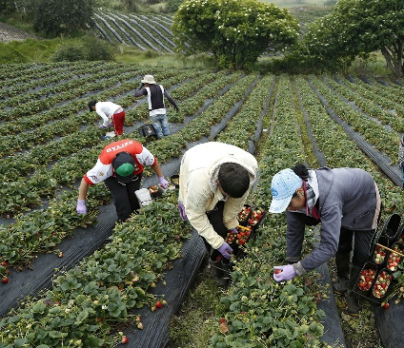

Un 25 de noviembre del 2014, era un día común como siempre en un campo, donde habitaban una familia que era muy unida y feliz estaba conformada por 5 personas que era la pareja el señor juan era súper trabador y muy amable con todos su esposa María una señora súper amable e igual trabajadora ellos Vivian con sus tres hijos, se dedicaban a la agricultura ya más de diez años solían sembrar papas, cebolla, zanahoria y muchas cosas más , ese día era las seis de la mañana cuando juan se despierta y va a revisar su cultivo como lo hace todos los días , pero se dio cuenta que algo no estaba bien , él pensaba que mientras dormía todo su cultivo le había cogió la helada
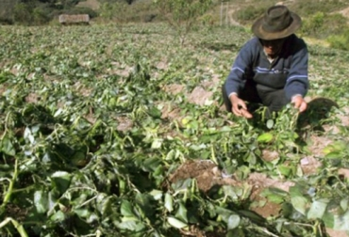

Lo helada era un gran temor que ellos tenían ya que perderían todo su esfuerzo tanto económico como laboral depositado en la producción del cultivo. El señor juan no lo podía creer ver a todo su cultivo destruido, salió corriendo a su casita hacerle levantar a su esposa e hijos y contarle lo que estaba pasando ellos tampoco lo podían creer, su hijo Andrés le abrazo a su papá y le dijo que saldremos de estaque no todo estar perdido en papá con lágrimas en los ojos le dijo eso espero hijo.
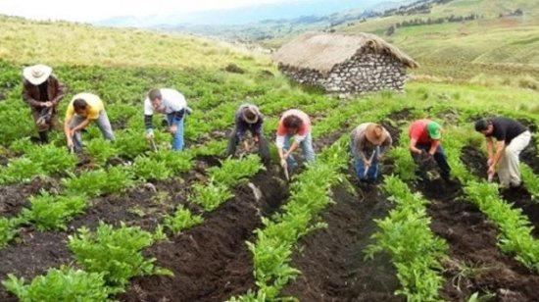
La mañana siguen entre sus hijos y su esposa y algunos vecinos que ellos tenían colaboraron para reconstruir su cultivo , cada uno sacaba todo lo que estaba dañado al sacar todo lo dañado volvieron a cultivar y solo esperaban que todo estuviese bien y que otra vez al irse a dormir no les volviera a pasar otra vez la helada .al despertar otra vez don juan ve que todo cultivo estaba bien se puso feliz el daba gracias al señor su hijo le dijo si ves papá a pesar de todo los problemas que haya siempre va a ver una solución mientras nuestra familia siempre este unida .

